Jak stworzyć najprostszą prezentację

- Uruchom program PowerPoint.

- Kliknij w napis „Kliknij, aby dodać tytuł” i wpisz tytuł prezentacji – „Rzymscy legioniści”. W polu poniżej wpisz podtytuł – „Słynni żołnierze starożytności”.

- Do pierwszego slajdu dodaj 5 kolejnych slajdów – kliknij Nowy slajd na karcie Narzędzia główne. Wybierz układ Obraz z podpisem.

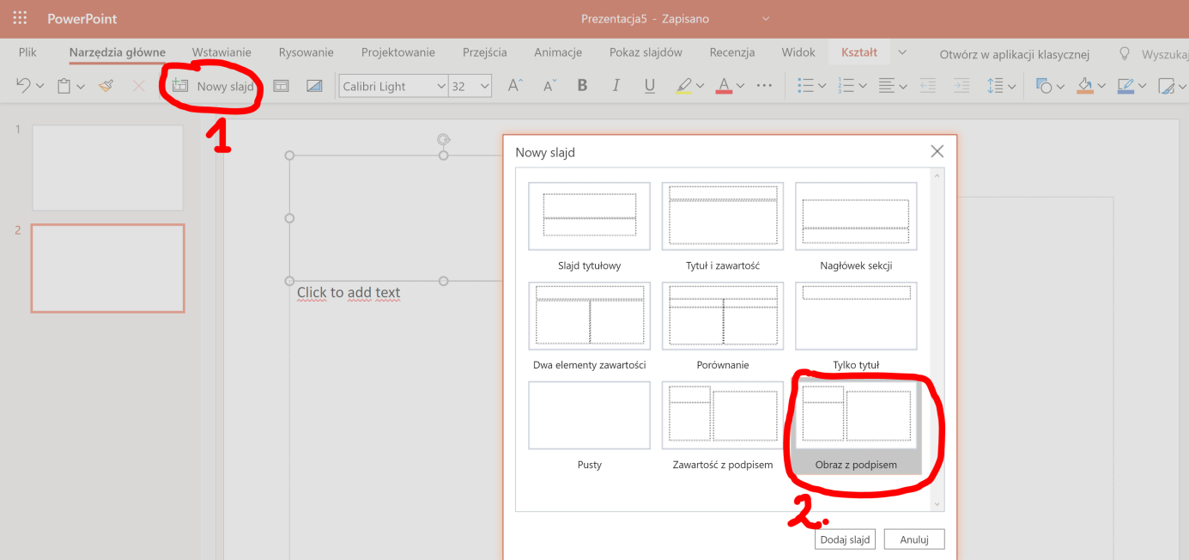

- Dodaj ilustracje i podpisy na slajdach.
